摘 要

随着网络技术发展人们对学习的要求也越来越高，尤其是在这一个知识大爆炸的时代，如何能够更快的获取更多的知识，是很多人梦寐以求的事情。尤其是对一些在校的大学生来说他们现在最重要的一个事情就是学习，但是很多时候获取知识的途径比较单一，只能够通过老师在课堂上讲解的内容进行学习，这远远不能满足当代初中学生对学习知识的渴望。如何能够通过网络更加快速的获取学习资源和进行在线交流，是当代大学生比较关注的一个问题。为此，我开发了在线学习交流平台，旨在让当代初中学生能够有一个更好的学习交流平台。
在线学习交流平台是一个综合性的学习和交流平台，它包括了用户在线注册，登录，查看新闻信息，在线下载资料，在线进行视频学习，在线留言等功能。通过这些功能，基本上满足了当代初中学生对知识的渴望，以及对学习的多样化。

关键词：在线，学习，MySQL，WampServer
Abstract

With the development of network technology, people have more and more requirements on learning, especially in this era of knowledge explosion, how to acquire more knowledge faster, is a lot of people dream. Especially for some college students, one of the most important things they do now is to learn. But in many cases, the way to acquire knowledge is relatively single, and they can only learn through what the teacher explains in class, which is far from satisfying the thirst of the contemporary junior high school students for learning knowledge. How to acquire learning resources and conduct online communication more quickly through the network is a problem that contemporary college students pay more attention to. To this end, I developed an online learning exchange platform, aiming to provide a better learning exchange platform for contemporary junior high school students.
Online learning exchange platform is a comprehensive learning and communication platform, it includes users online registration, login, view news information, online download materials, online video learning, online message and other functions. Through these functions, it basically satisfies the contemporary junior high school students' thirst for knowledge, as well as the diversification of learning.

Key words: online, learning, MySQL, WampServer
目 录
第1章 绪论 5
1.1研究背景和意义 5
1.2研究现状 5
第2章 关键技术介绍 6
2.1PHP语言 6
2.2MYSQL数据库 6
2.3HTML 6
2.4JavaScript 7
2.5小结 7
第3章 系统分析 8
3.1需求分析 8
3.1.1 功能需求 8
3.2可行性分析 8
3.2.1技术可行性 8
3.2.2社会可行性 8
3.2.3经济可行性 8
3.1.4法律可行性 8
3.3系统流程与逻辑分析 9
3.3.1用户登录模块 9
3.3.2修改密码模块流程 10
3.4界面需求分析 11
第4章 系统设计 13
4.1 概述 13
4.2 系统结构 13
4.3. 数据库设计 14
4.3.1 数据库设计原理 14
4.3.2数据库设计表 14
第五章 系统详细设计 18
5.1 系统首页 18
5.2用户注册 18
5.3用户登录 19
5.4新闻公告信息 20
5.5视频信息 21
5.5在线留言 23
5.6登陆模块的实现 24
5.7 新闻公告信息管理 25
5.8 视频信息管理 26
5.9修改密码 27
第六章 系统测试 28
6.1 在线学习交流平台的测试目的 28
6.2 在线学习交流平台的测试方法 28
6.3 测试的主要步骤 28
6.4 在线学习交流平台的测试 29
6.5 在线学习交流平台的系统测试结果 29
总结 33
致谢语 34
参考文献： 35

第1章 绪论

1.1研究背景和意义
进入21世纪，我们面临着一个崭新的时代，以计算机为核心的信息技术正给人类社会带来重大变革。它正改变人类的工作、生活、经济运作和信息交流的方式，为今天的时代赋予新的面貌，这些变革也使传统的学习方式面临着全新的机遇和挑战。在线学习可以打破时空限制，用最低的投入及成本获得最佳的学习效果。同时，生活水平的不断提高，促使人们对自我发展的需求不断增强，传统的教育方式有着地域、时间以及信息量的限制，无法满足其自主学习、个性追求、心理需求、文化艺术及精神需求的渴望。因此，网上学习正愈来愈显示出其强大的生命力,并在世界范围内逐渐扩大其影响。
在线交流改革了传统的教学模式，整合了教学资源，提高了授课质量和提高学习效率。利用互动知识学习系统平台，将各门课程的优秀教学资源进行集成和共享，教师也可以与学生进行网上的交流和讨论，极大地提高课程的教学质量。而且在这种宽松和谐的学习环境中，让学生积极主动地寻找解决问题的最佳途径，在探求知识的过程中培养和锻炼了学生的创新精神和创新意识，能够提高授课质量。
本课题设计与实现一个在线学习交流平台的平台，为教师和学生提供一个在线交流、资源共享、便于教学的服务平台。对于提高教学质量和学习效率具有重要意义。

1.2研究现状
在21世纪这个信息高度发达，并且高速流通的时代，计算机的普及以及计算机网络技术的应用，让大量普通人能够有机会接触到比以往更多的知识。作为一个以传播知识为主要职能的机构——学校，建立一个自己的课程学习网站是十分必要的事情，这不仅能使更多的人享用宝贵的教育资料源，同时也对于提升学校自身的知名度，提高学生自学能力，有相当大的帮助。人口多而教育资源缺乏影响着我国受过高等教育的人在人口比例中所占的比重，这严重的制约了我国社会的发展与进步，这对于提高我国国民的文化科学素养十分不利。怎样才能让更多的人享有少部分人拥有的教育资源呢？对于这个问题，前人已经做了大量的研究。随着计算机技术以及计算机网络技术的飞速发展，人们终于找到了一条实现这种梦想的捷径，那就是寄希望于把各种教育资源移置到互联网上去，使得各地方的人都能够方便的获取到各种自己想要的知识，打破传统教育资源分配不均的限制，使得更多的人能够有机会获取到知识。方便了老师的教学，学生可以通过网站自己进行资源的收集，老师也可以听过网上上传教学资源，大大的提高了教学效率。

第2章 关键技术介绍

2.1PHP语言
本次开发使用PHP语言，PHP中文名称超文本处理器是一种开源脚本语言。PHP是一种简单易懂的开发语言经常被用来开发网页系统，PHP语言比较独特的语法特点在众多开发语言中脱颖而出，PHP语言结合了C语言、Java语言中的部分语法再加上自创的语言，使此项语言可以更好的应用在动态网页的开发中。PHP的优势与特点比较明显。PHP中综合了其他语言特征，PHP语言可以支持目前市面上流行的所有数据库，PHP可以用C语言进行程序扩充。
所有PHP的代码都是开源的；PHP语言运转效率高，不会浪费电脑资源，最要一点是PHP语言，上手容易，操作简单，而且程序开发快以及运行速度快。这些便捷性是很重要的

2.2MYSQL数据库
本次开发使用的数据库是MYSQL数据库。本系统中设计到大量的文件，有部分可能是比较隐私的文件，所以在选择数据库的时候需要充分考虑数据库的安全性与可靠性。MYSQL的储存原理是将数据放在不同表中，这样做的好处是数据的存放调用更加快速高效，同时也提升了数据的安全性。
MYSQL体积小、速度快，可以充分利用电脑的CPU资源，提高处理数据的效率，数据库工作的时候对数据分类清晰，储存条理，降低数据的冗余，对开发过程非常友善，使用MYSQL作为毕业项目的数据库非常合适。文件管理系统每天会产生大量的数据而且部分数据还是非常重要的，这需要创建一个完善的数据库，所以MYSQL是很适合这次开发的。

2.3HTML
HTML是网页制作必备的语言，在开发网页的时候或多或少的使用HTML语言，成为开发网页必不可少的一类知识。图片，音乐，视频，链接这些元素都可以包含进去。HTML的语言简单，功能特别强大。主要的计算机语言格式可以理解为头部颈部身体。
其格式如下。
<HTML>
<HEAD>
<TITLE>可以加入导航栏</TITLE>
</ HEAD>
<BODY>
该网页的内容
</ BODY>
</ HTML>

2.4JavaScript
JavaScript是被广泛应用在Web应用开发中，为了更好的是网页有各种各样的动态表示功能，增强与用户之间的交互交流。其基本的特点是JavaScript是一种解释性脚本语言，可以直接镶嵌在HTML网页中进行使用。
JavaScript可以控制Cookie去完成创建与修改等操作，可以对浏览器时间做出适当的相应。具有很好的动态性，同时学习起来也很简单，是与Java基础语句紧密相连的。

2.5小结
本章的主要内容与主要作用是交代开发过程中使用的开发语言等知识，也就是开发过程中使用的主要技术进行了一个简洁的介绍说明。充足的知识储备为开发做好了很好的基础准备，在大学期间，我们已经深入了解了很多的计算机开发语言以及数据库知识，同时对网页开发技术也有着充分的学习。

第3章 系统分析

3.1需求分析

3.1.1 功能需求
本在线学习交流平台主要是为初中生免费学习知识服务的，系统分为管理员和用户两部分。
本研究课题重点主要包括了下面几大模块：本系统主要实现了用户注册登录，查看新闻公告信息，查看教学视频信息，查看课程信息，在线评论，下载课程资料和在线留言等功能，通过本系统的开发可以基本满足在线学习的需求。

3.2可行性分析

3.2.1技术可行性
开发本系统对硬件和软件都有一定的要求。首先，要在计算机上预留出足够的空间去下载行Visual Studio Code、MySQL等相关软件。同时要保证计算机的操作系统和这些软件能供兼容。在这些条件都满足了的情况下，还需要保证自身的知识储备能够支撑这个系统的开发，利用在校期间学习的知识以及在网络上名师的讲解，足够完成学生的知识储备量。

3.2.2社会可行性
本系统在社会生活中具有很大的实用性，而且可以缓解高校对实验室资源合理利用的压力。操作简单，有无基础都可以轻松上手，很适合广泛应用于各个高校内的实验室。

3.2.3经济可行性
本系统的开发技术以及所需要的资源都是免费的，只需要一些人力费用，运行起来也不需要什么成本，不会带来什么经济消耗。在经济层面，首先本系统是毕业设计是由我自己开发出来的，在经费上花费很少。主要的花费是生活费用以及网速等基本设备费用。在系统角度上，系统建成后投入使用可以为节省大量的费用，减少人工支出，而且用户可以提高自己的工作效率。本系统开发经费在经济上是可以接受的，本项目实际落实后，也可以提高工作效率，节省了大量的人费用的开支。

3.1.4法律可行性
本软件系统是学生的毕业设计，不用在商业领域，不侵犯专利，不会宣传恐吓等违法信息，所使用的的开发软件也都是免费的，符合国家规定，没有违反的信息。符合国家规定。

3.3系统流程与逻辑分析
简单的介绍一下对整个网站的一些基本的思路逻辑，对系统有个初步的认识，这样在实现系统功能的时候更加的清晰明了。

3.3.1用户登录模块
当用户打开系统，需要输入正确的账号与密码才可以成功进入系统。当用户输入自己的账号名字和密码内容之后系统会验证输入的是否完整，在在线学习交流平台中用户名与密码不可以为空，当输入用户名，但密码为空，系统需要提示请输入完整的用户名与密码。只有用户名与密码都正确时，通过验证方可成功进入系统。系统用户登录模块流程图如图3-3所示。
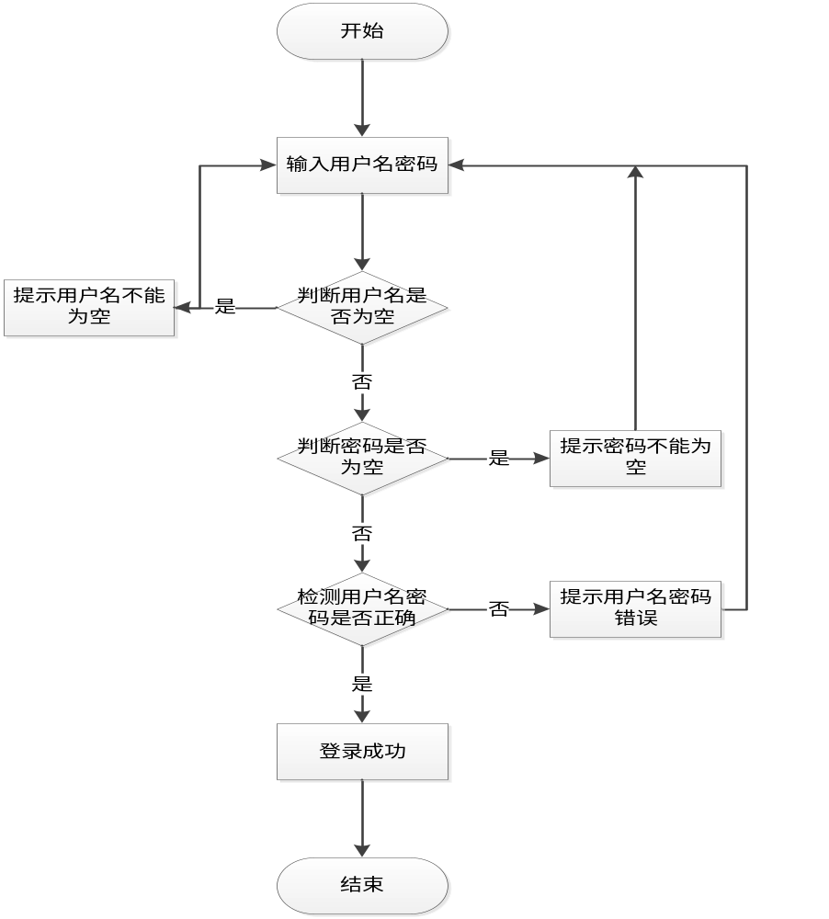
图3-3用户登录模块流程图

3.3.2修改密码模块流程
当用户使用了一段时间系统之后为了防止密码泄露，所以需要不定期的对饭店内部的管理人员的密码进行修改，在在线学习交流平台中修改密码的时候首先输入当前用户的旧密码，也就是当前的登录密码，然后输入新密码，重复新密码，输入这些信息之后，系统会进行验证。首先验证的是旧密码，如果旧密码正确。则会继续验证两次输的新密码是否一致。如果旧密码错误，系统会给出对应的提示“输入的旧密码有误，请重新输入。”，如果两次输入新密码不一致，系统同样会给出对应的提示。当输入的信息都正确之后即可成功的修改在线学习交流平台内的用户修改密码。在线学习交流平台用户修改密码流程如图3-2所示。
在线学习交流平台用户修改密码流程如图：
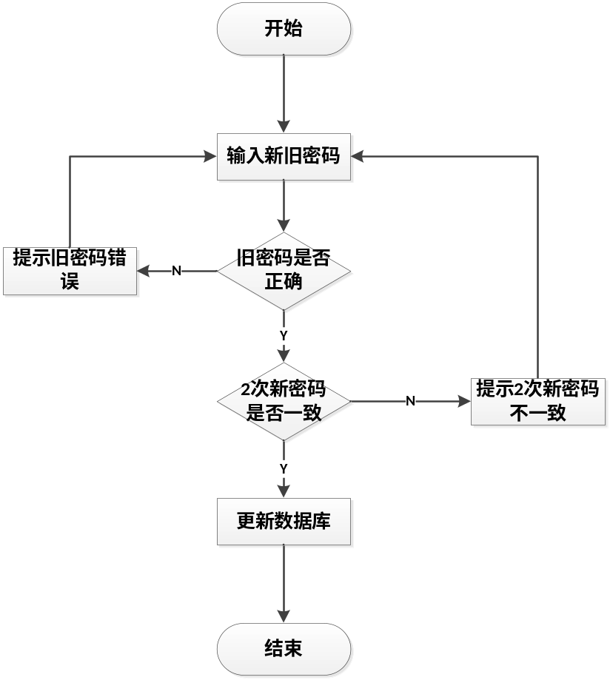

图3-2修改密码模块流程图

3.4界面需求分析
界面设计是软件整体评分中很重要的一个环节，是对软件质量评价中一个重要的指标，效果突出，美观的界面可以增加用户对系统的好感，这样使得客户更加愿意访问网站。
系统界面布局要美观大方，简介，对用户要友好。登录窗口尽可能向主流软件的风格靠近，登录系统后，导航栏尽可能风格设计风格的要求。

第4章 系统设计
本章将对在线学习交流平台系统进行系统设计。包括体系结构设计、功能模块设计、数据库设计和页面设计。首先确定系统的实现将采用B/S架构，根据需求分析阶段的结果设计功能模块，最后设计数据库概念模型和逻辑模型。

4.1 概述
本系统采用B/S结构(Browser/Server,浏览器/服务器结构)和基于Web服务两种模式，是一个适用于Internet环境下的模型结构。只要用户能连上Internet,便可以在任何时间、任何地点使用。系统工作原理图如图4-1所示：

图4-1 系统工作原理图

4.2 系统结构
本系统是基于B/S架构的网站系统，具体的功能如下所述

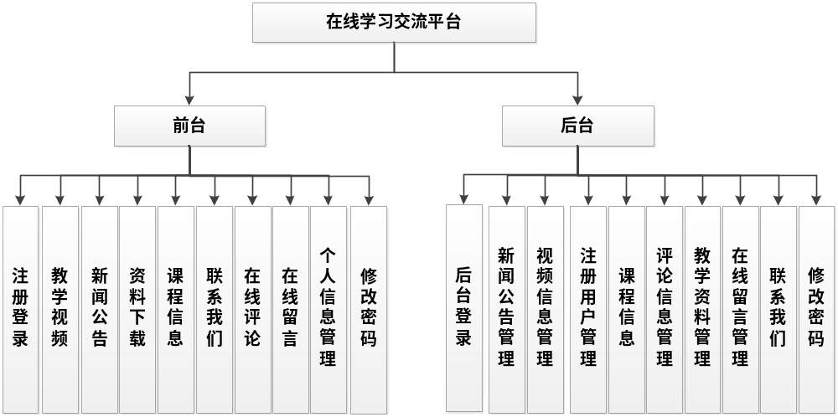
图4-2系统功能结构图

4.3. 数据库设计

4.3.1 数据库设计原理
安全性，确保数据安全，系统设计用户联系方式，数据库要进行加密与脱敏处理。高内聚低耦合，这是软件开发与数据库建设的重要原则之一，是为了系统业务模块之间的功能更加的条理清晰。完整性，根据实体类分析，需要将数据表中的数据属性进行详细的设计，确保数据的完整性，进而是系统更加的完善。

4.3.2数据库设计表
表 4-1 系统数据库整体信息表
本系统共包含9个表:分别是管理员表,课程信息表,联系我们表,评论信息表,视频信息表,留言信息表,用户信息表,新闻中心表,课程资源表等信息表
表名 | 说明 | 功能
admin | 管理员 | 主要用来存放管理员的相关内容
kecheng | 课程信息 | 主要用来存放课程信息的相关内容
lianxi | 联系我们 | 主要用来存放联系我们的相关内容
pingjia | 评论信息 | 主要用来存放评论信息的相关内容
shiping | 视频信息 | 主要用来存放视频信息的相关内容
tliuyan | 留言信息 | 主要用来存放留言信息的相关内容
userinfo | 用户信息 | 主要用来存放的相关内容
xinwen | 新闻中心 | 主要用来存放新闻中心的相关内容
ziyuan | 课程资源 | 主要用来存放课程资源的相关内容
表 4-2 管理员信息表
此表用于记录系统所有管理员的基本信息,包括主键，用户名，密码等信息
字段名 | 说明 | 类型 | 长度 | 可否为空 | 主键
id | 主键 | int | 4 | 是 | 否
username | 用户名 | varchar | 50 | 是 | 否
pwd | 密码 | varchar | 50 | 是 | 否
表 4-3 课程信息表
此表用于记录系统所有课程信息的基本信息,包括主键，图片名称，发布人，发布时间，内容，图片等信息
字段名 | 说明 | 类型 | 长度 | 可否为空 | 主键
id | 主键 | int | 4 | 是 | 否
migncheng | 图片名称 | varchar | 50 | 是 | 否
faburen | 发布人 | varchar | 50 | 是 | 否
shijian | 发布时间 | varchar | 50 | 是 | 否
neirong | 内容 | varchar | 50 | 是 | 否
pic | 图片 | varchar | 50 | 是 | 否
表 4-4 联系我们信息表
此表用于记录系统所有联系我们的基本信息,包括主键，联系我们等信息
字段名 | 说明 | 类型 | 长度 | 可否为空 | 主键
id | 主键 | int | 4 | 是 | 否
jieshao | 联系我们 | varchar | 50 | 是 | 否
表 4-5 评论信息表
此表用于记录系统所有评论信息的基本信息,包括主键，评价ID，用户名，时间，内容等信息
字段名 | 说明 | 类型 | 长度 | 可否为空 | 主键
id | 主键 | int | 4 | 是 | 否
pid | 评价ID | varchar | 50 | 是 | 否
username | 用户名 | varchar | 50 | 是 | 否
shijian | 时间 | varchar | 50 | 是 | 否
neirong | 内容 | varchar | 50 | 是 | 否
表 4-6 视频信息表
此表用于记录系统所有视频信息的基本信息,包括主键，视频名称，发布人，视频地址，发布时间，内容，图片等信息
字段名 | 说明 | 类型 | 长度 | 可否为空 | 主键
id | 主键 | int | 4 | 是 | 否
mingcheng | 视频名称 | varchar | 50 | 是 | 否
faburen | 发布人 | varchar | 50 | 是 | 否
dizhi | 视频地址 | varchar | 50 | 是 | 否
shijian | 发布时间 | varchar | 50 | 是 | 否
neirong | 内容 | varchar | 50 | 是 | 否
pic | 图片 | varchar | 50 | 是 | 否
表 4-7 留言信息表
此表用于记录系统所有留言信息的基本信息,包括主键，留言人，留言内容，留言时间，回复内容等信息
字段名 | 说明 | 类型 | 长度 | 可否为空 | 主键
id | 主键 | int | 4 | 是 | 否
username | 留言人 | varchar | 50 | 是 | 否
lneirong | 留言内容 | varchar | 50 | 是 | 否
lshijian | 留言时间 | varchar | 50 | 是 | 否
huifu | 回复内容 | varchar | 50 | 是 | 否
表 4-8 用户信息表
此表用于记录系统所有用户信息的基本信息,包括主键，用户名，密码，姓名，性别，电话，QQ，地址等信息
字段名 | 说明 | 类型 | 长度 | 可否为空 | 主键
Id | 主键 | Int | 4 | 是 | 否
username | 用户名 | varchar | 50 | 是 | 否
pwd | 密码 | varchar | 50 | 是 | 否
xingming | 姓名 | varchar | 50 | 是 | 否
sex | 性别 | varchar | 50 | 是 | 否
tel | 电话 | varchar | 50 | 是 | 否
qq | QQ | varchar | 50 | 是 | 否
dizhi | 地址 | varchar | 50 | 是 | 否
pic | 头像 | varchar | 50 | 是 | 否
表 4-9 新闻中心信息表
此表用于记录系统所有新闻中心的基本信息,包括主键，标题，发布人，发布时间，图片，内容，点击量等信息
字段名 | 说明 | 类型 | 长度 | 可否为空 | 主键
Id | 主键 | int | 4 | 是 | 否
mingcheng | 标题 | varchar | 50 | 是 | 否
faburen | 发布人 | varchar | 50 | 是 | 否
shijian | 发布时间 | varchar | 50 | 是 | 否
pic | 图片 | varchar | 50 | 是 | 否
neirong | 内容 | varchar | 50 | 是 | 否
dianji | 点击量 | varchar | 50 | 是 | 否
表 4-10 课程资源信息表
此表用于记录系统所有课程资源的基本信息,包括主键，资源名称，发布人，资源地址，发布时间，内容等信息
字段名 | 说明 | 类型 | 长度 | 可否为空 | 主键
id | 主键 | int | 4 | 是 | 否
mingcheng | 资源名称 | varchar | 50 | 是 | 否
faburen | 发布人 | varchar | 50 | 是 | 否
dizhi | 资源地址 | varchar | 50 | 是 | 否
shijian | 发布时间 | varchar | 50 | 是 | 否
neirong | 内容 | varchar | 50 | 是 | 否

第五章 系统详细设计

5.1 系统首页
用户打开网站的时候首先是看到系统首页，首页的整体布局清晰合理，首先在最上面是系统的Logo，再下面是导航，在导航的下面是系统的具体功能，在首页可以看到推荐信息，具体效果如图5-1所示
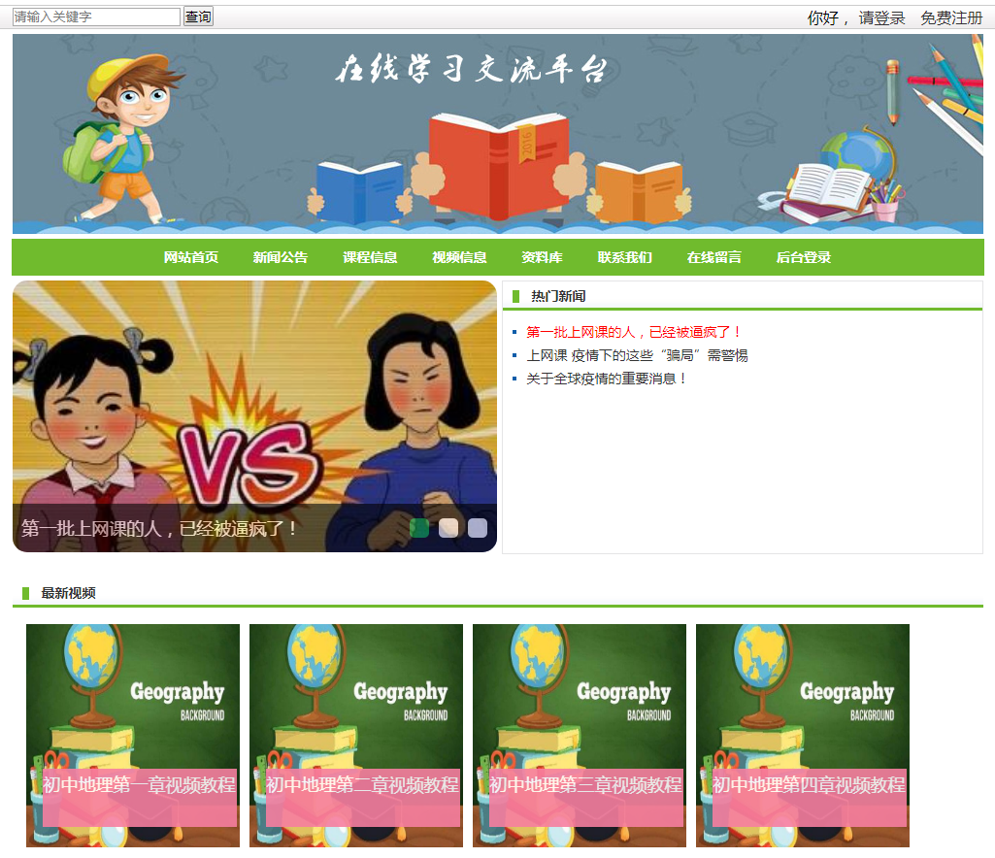

图5-1系统首页

5.2用户注册
游客如果想拥有更多功能的话用户可以注册成会员，注册成会员的时候需要输入用户名和密码以及姓名，电话，地址等基本信息后提交信息，通过检测后注册成功，用户在没有注册的时候只能进行简单的查看，不能够进行预定等操作，只有在注册登录后才可以进行先关操作，点击注册菜单会跳转到对应的注册页面中来，在注册页面中需要输入对应的用户名和密码以及性别，地址等内容即可，效果如图5-2所示
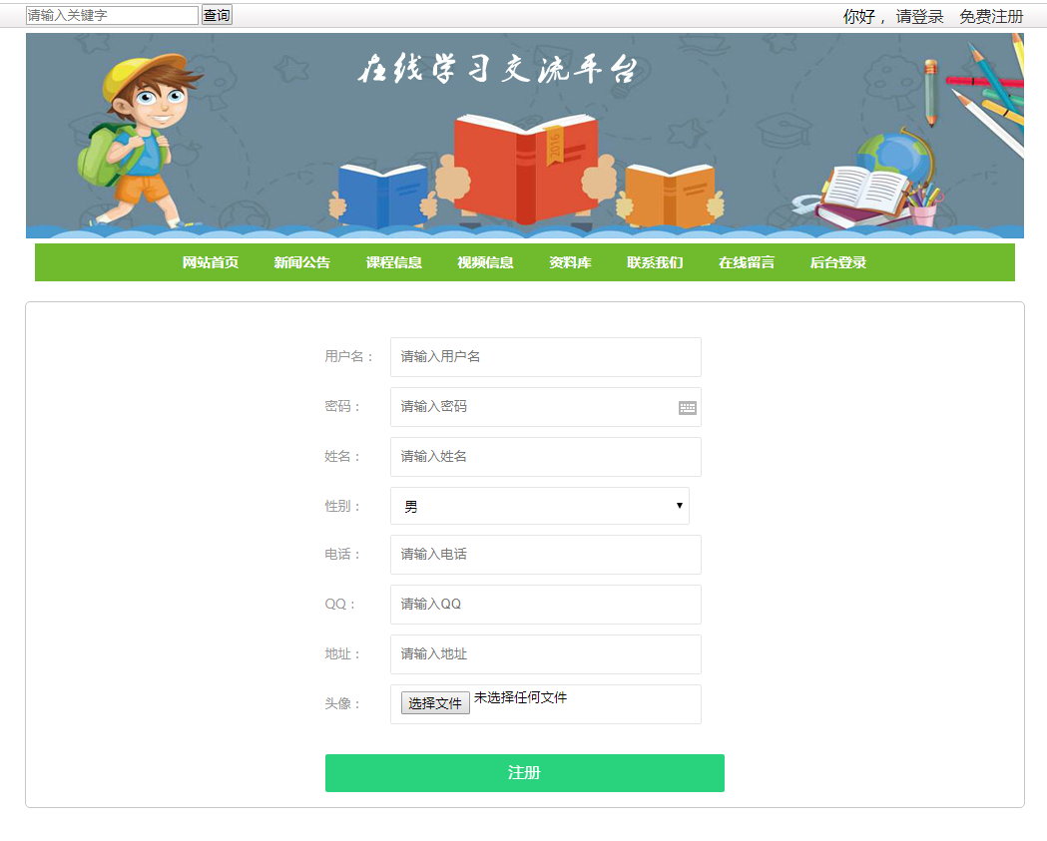
图5-2用户注册

5.3用户登录
用户如果想拥有更多功能的话，需要进行登录，在登录的时候用户输入对应的用户名和密码然后点击确定，系统会自动的判定输入的用户名和密码是否正确，当输入的用户名和密码正确的时候登录成功，当输入的用户名和密码错误的时候系统会提示输入错误，要求重新输入，如图5-3所示

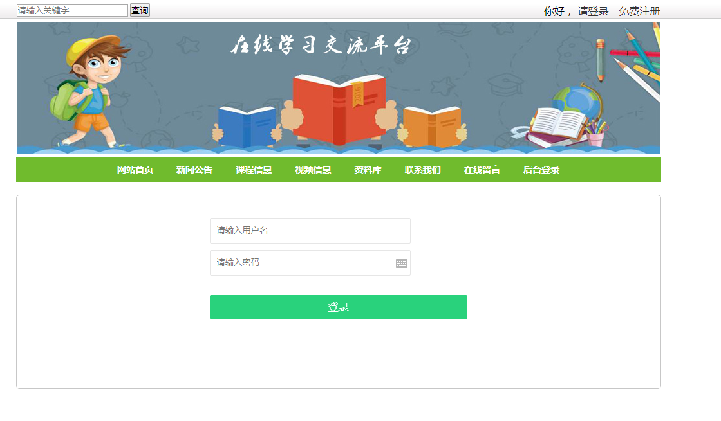
图5-3用户登陆

5.4新闻公告信息
用户在点击对应的菜单的时候可以看到新闻公告信息的内容，通过点击对应的新闻公告信息的标题信息，了解对应的详情内容，界面如图5-4所示


图5-4新闻公告信息列表

当用户点击了对应的新闻公告信息后，系统根据用户的点击自动的跳转到新闻公告信息的详情页面中来，在详情页面中可以看到对应的新闻公告信息的详细信息，新闻公告信息详情界面如图5-5所示
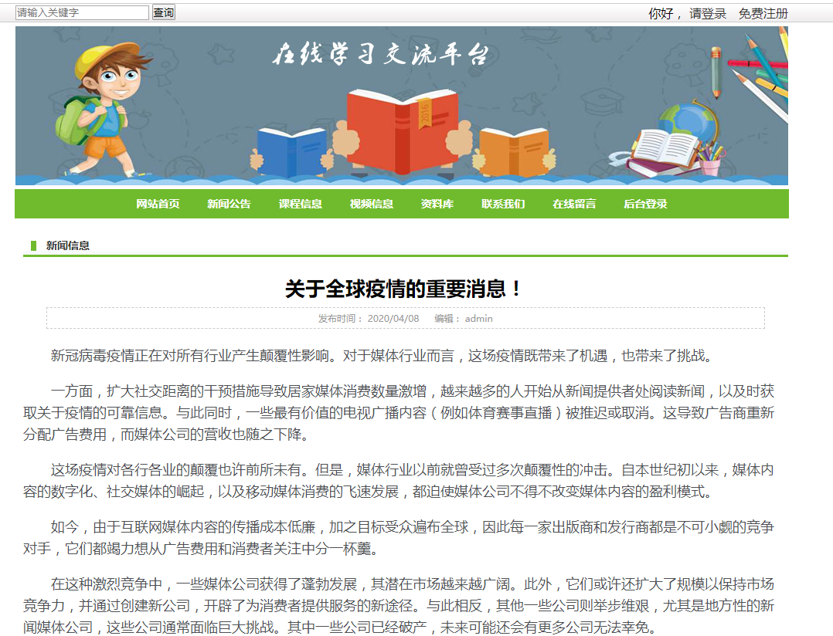

图5-5新闻公告信息详情页面

5.5视频信息
用户在登陆后，通过点击菜单的视频信息，可以看到对应的视频信息，在视频信息中用图文的形式展示了该条信息的主要内容，在点击对应的展示信息后可以看到详情页面，效果如图5-6所示



图5-6视频信息页面

当用户点击了对应的视频信息详情页后，可以看到对应的视频信息，并可以查看他人对视频评论，当前用户在登录后也可以对其信息评论，视频信息详情效果如图5-7所示

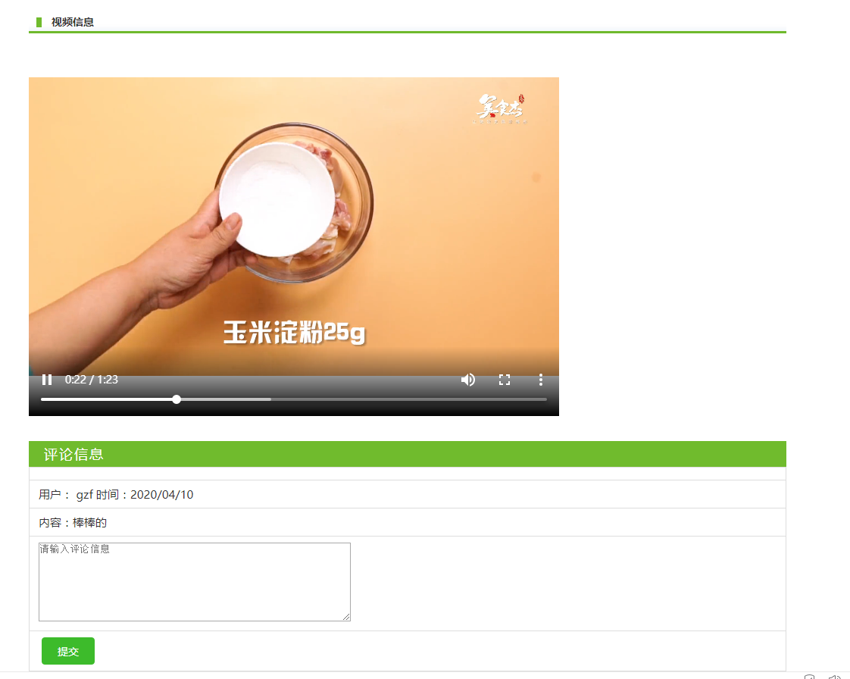

图5-7视频信息详情页面

5.5在线留言
用户在点击对应的菜单的时候可以进行在线留言，在留言的时候输入留言内容点击提交按钮即可，但是留言的时候必须要登录之后才可以，留言成功之后管理人员对留言进行管理和回复，用户留言界面如图5-8所示
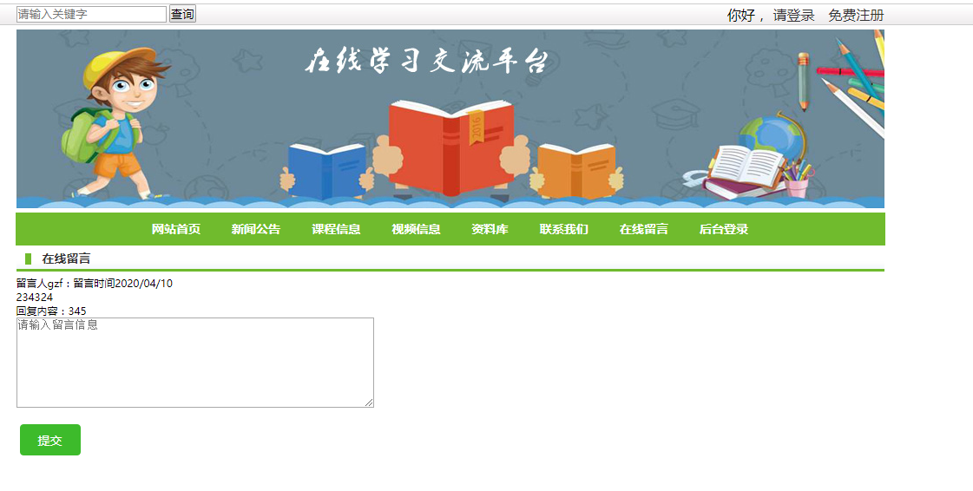

图5-8用户留言界面

5.6登陆模块的实现
系统后台管理模块需要登入后才能使用，管理员用户登录的用户名：Admin，密码Admin，在的设计的时候首先加入2个intput，分别用来存放对应的的用户名和密码，其中密码的那个input设置对应的textmod为password，这样用户在登录的时候密码就是不可以见的，保证了系统的安全性，然后在加入2个button分别用来登录和取消，点击登录按钮，系统自动的判断用户的有效性，当用户名和密码都是有效的时候，成功登录到系统中来，当无效的时候给出对应的提示，点击取消按钮，取消上次输入的信息，后台登入界面如图5-9所示，登入后后台首页管理界面，以简洁大方、方便操作为设计思路：

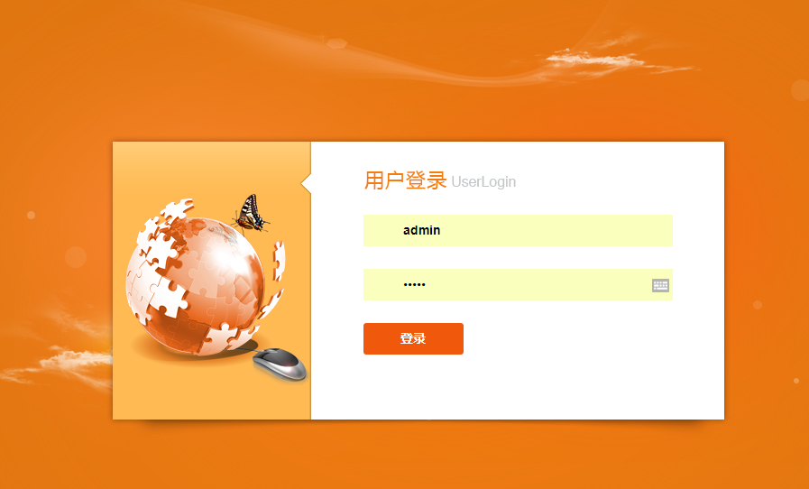

图5-9登录页面

5.7 新闻公告信息管理
管理员可以管理对应的新闻公告信息，在新闻公告信息页面只需要输入新闻公告信息的标题，发布人和内容后点击“确定“系统自动提交对应的信息到数据库中，点击“重填”系统自动清空上次输入的信息，新闻公告信息管理界面如图5-10
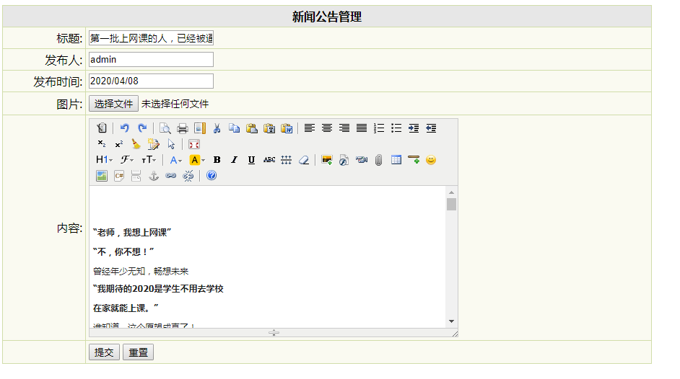
图5-10新闻公告信息添加页面

再添加完新闻公告信息后可以点击管理，对已经添加过的新闻公告信息进行编辑和删除， 该模块中使用Table控件进行绑定，绑定的主要信息包括标题，活动时间，活动地址等信息，如图5-11所示
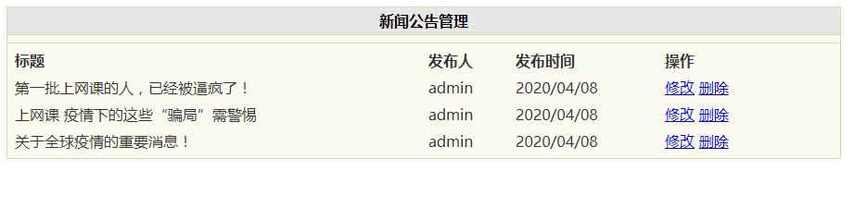
图5-11新闻公告信息管理页面

5.8 视频信息管理
管理员可以管理对应的视频信息，在视频信息中输入对应的信息后点击确定系统自动提交对应的信息到数据库中，点击重填系统自动清空上次输入的信息如图5-12
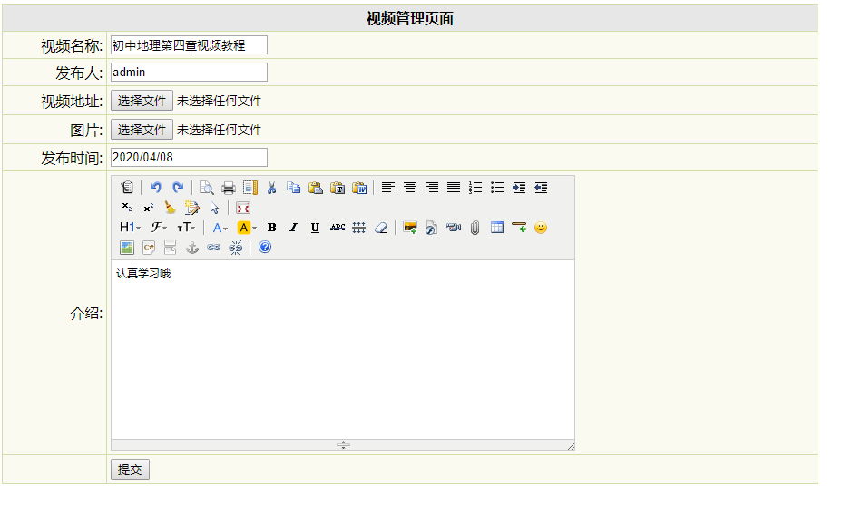
图5-12视频信息添加页面

再添加完视频信息后可以点击图书管理，对已经添加过的视频信息进行编辑和删除，该模块中使用Table控件进行绑定，绑定的主要信息包括视频的名称，发布人和时间等信息，同时还可以根据需要对其进行修改和删除操作，如图5-12所示
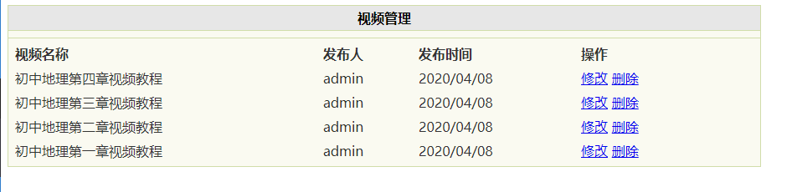
图5-12视频信息分类

5.9修改密码

为了系统的安全，用户要定期的修改自己的密码， 防止被其他用户非法等了和操作给系统带来不良的后果。在修改密码的模块设计中首先加个一个4行2列的表格，分别用来存放对应的旧密码，新密码和确认新密码，然后在第2，3,4行中分别加入一个对应的input用来存放对应的旧密码，新密码和确认新密码信息，然后加入2个按钮，分别用来提交信息和重填上次输入的信息，当输入了对应的信息后点击确定系统自动提交对应的信息到数据库中，点击重填系统自动清空上次输入的信息，当输入的旧密码错误的时候系统会给出提示，要求用户重新输入旧密码，当新密码和确认新密码不一致的时候系统会提示2次输入的新密码不一致，要求用户重新输入新密码，修改密码界面如图5-13所示：
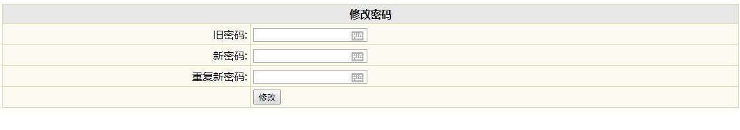
图5-13密码修改页面

第六章 系统测试

6.1 在线学习交流平台的测试目的
在在线学习交流平台的测试中，主要对各个的功能模块进行测试，在测试的过程之中，为了更好的测试出系统功能的关键功能和不足之处，必须设置出针对系统的各项功能特定的测试方式方法，通过特定的测验，来检查所设计的在线学习交流平台是否符合开始所设计所有功能，并且在发现出错时对发生错误的地方进行修正，保证系统的运行。

6.2 在线学习交流平台的测试方法
所有的系统在开发完成之后，在正式投入使用之前，都需要进行大量的测试与实验，只有这样才能保证系统的稳定性，减少在试用期间出现的故障和问题。在选课系统测试中主要使用黑盒和白盒测试方法。黑盒主要是指在不考虑系统的内部结构的情况下对系统的输入数据和给出的结果进行以及自己预期的结果是否一致，当一致的时候说明测试通过，否则系统有误。白盒测试是指主要对系统个个个模块和代码段的逻辑等进行测试，相比而言，本文的测试更加的侧重前者的测试

6.3 测试的主要步骤
测试的过程分为代码审查、单元测试、组合测试、确认测试和系统测试。
1.代码审查：在一个程序中最基础的组成部分就是代码，一个完整的程序需要无数的代码来构成，所以如果其中哪怕一句代码写错了都会导致整个程序出现问题，尤其是关键地方的代码出现问题会导致整个程序无法运行，所以代码审查是非常重要的一个环节。
2.单元测试：单元测试指的是在最小的单位模块上单独进行的一种检测手段，用来验证模模块的实际功能与当初定义该模块的功能是否一致。进行单元测试的一般是程序的发开人员，因为它涉及到的问题是比较专业性的，不适合普通测试人员进行。
3.组合测试：组合测试指的是对进行完单元测试后的模块进行组合，不是对单个模块的测试，而是将单个的模块系统化的组合进行测试，这其中的过程必须非常认真严格，由于疏忽会导致出现很多问题，这种测试方法必须在开发环境下进行，而且不能光有开发人员也应有相应的系统用户参与到其中，进行测试。
4.确认测试：确认测试通过将需要测试的软件进行组合来进行测试，需要测试的软件都是储存在设备上的，确认测试只是想说明他们可以正常运行，并且能够满足程序设计中的各项功能。在确认测试中，测试人员必须由一个独立的组织进行，并且需要站在用户的角度进行测试。
5.系统测试：系统测试是对整个程序的性能进行测试的一种方法，为的是要解决各个子系统之间的数据通信和共享的问题，系统测试是对整个系统的范围内进行检测，所以不只是程序，硬件方面也会一起检测。因为系统测试的完整性，需要对从头到尾的功能检测完毕才算成功，所以应该提早的进行系统测试。

6.4 在线学习交流平台的测试
测试用例（Test Case）就是为测试某一个事例而特意编制的测试用例，为了检测事例是否符合要求，得到的结果与预期是否一致，并且用来发现程序还是否有其他的不足和漏洞，简单说就是对软件进行测试验收，是否同设计一致。测试的内容包括测试目标、测试环境、输入数据、测试步骤、预期结果等，并形成文档。 系统部分测试用例如下表6-1所示：

表6-1 系统部分测试用例
 | 测试编号 | 测试目标 | 测试步骤 | 期望结果
用户登录测试用例 | 1 | 验证是否系统是否在必填项为空时做出正确选项 | 1）打开浏览器，选择“用户登录”。  2）在“用户登录”界面什么选项也不填写，直接确认。 | 登录失败，输出“没有输入账号和密码”
用户登录测试用例 | 2 | 验证输入不存在的账号、密码时系统是否做出正确选项 | 1）打开浏览器，选择“用户登录”。  2）“登录账号”输入"test1",“登录密码”输入“test1”。 | 登录失败，输出“账号或者密码不对请重新登录”
用户登录测试用例 | 3 | 验证不输入密码时，系统是否做出正确选项 | 1）打开浏览器，选择“用户登录”。  2）“登录账号”输入已注册的用户名"GK1",“登录密码”不输入 | 登录失败，输出“没有输入账号和密码”
用户登录测试用例 | 4 | 验证正确输入账号、密码时，系统是否做出正确选项 | 1）打开浏览器，选择“用户登录”。  2）“登录账号”输入已注册的用户名"GK1",“登录密码”输入“PWD1" | 登录成功

6.5 在线学习交流平台的系统测试结果
1．利用开始所论述的测试的方法和特例，对在线学习交流平台进行测试和改正。
首先是进行登录的测试，在输入帐号和密码的时候，进行空白输入和错误的输入，也就是不输入帐号和密码和输入了错误的帐号和密码，测试给出的提示是否正确，经过测试之后所产生的结果为下面的图片所显示出来的:
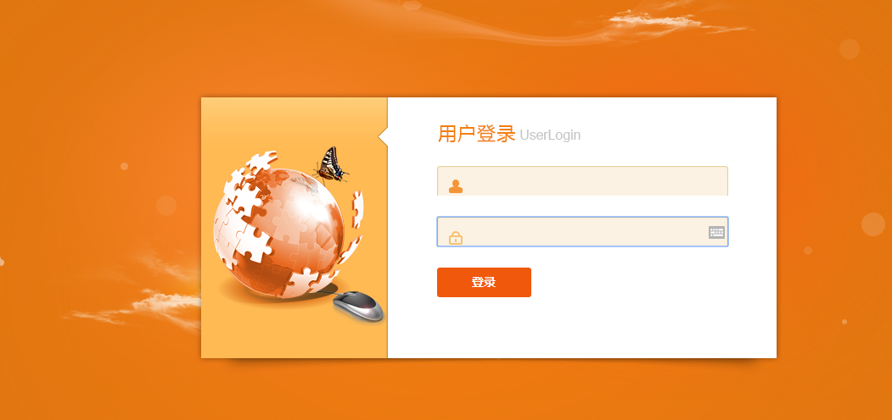
图6-2 不输入任何信息点击登录的画面
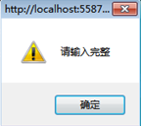
图6-3不输入任何信息点击登录所产生错误提示的画面
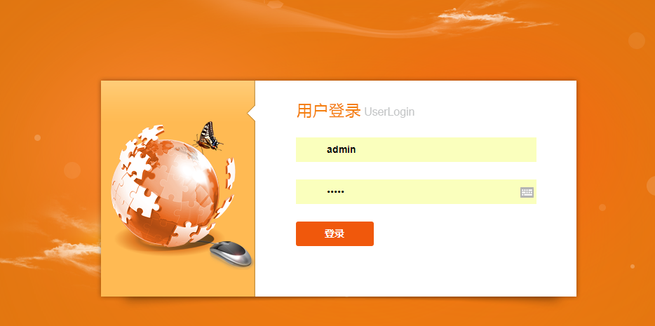
图6-4在输入框之中填写错误的账号密码信息点击登录的画面
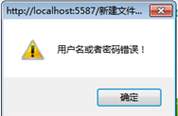
图6-5在输入框之中填写错误的账号密码信息点击登录时所产生错误提示的画面

2．随意使用一个身份进入修改密码的功能模块，在输入框中不进行任何操作时点击修改，观察所产生的提示；再分别进行旧密码错误和新密码错误确认时的测试，查看得到的错误提示：
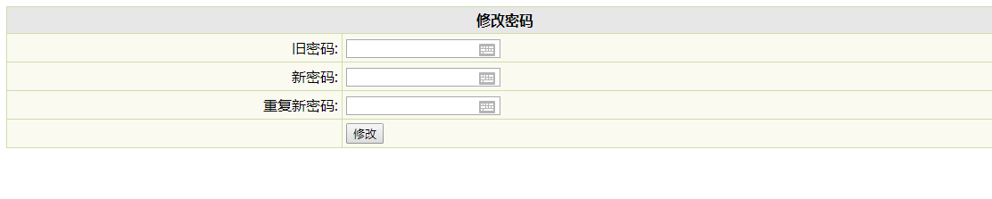
图6-7在输入框之中不进行任何操作的画面
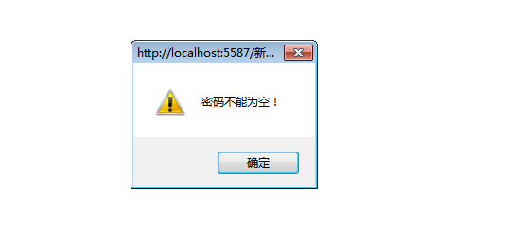
图6-8在输入框之中不进行任何操作点击修改后的错误提示的画面

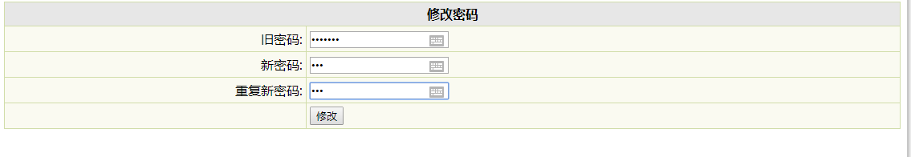
图6-9在输入框中填写了错误新密码或者旧密码的画面

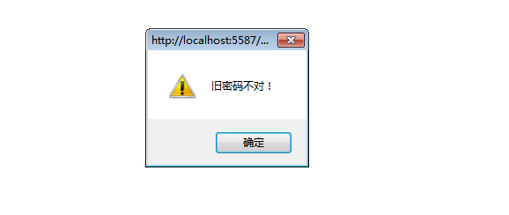
图6-10在输入框中填写了错误的旧密码所产生错误的画面
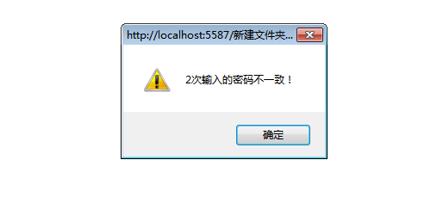
图6-11在输入框中填写了错误新密码所产生提示的画面

总结
从着手准备毕业设计到毕业设计的功能实现，再到毕业论文成功书写完毕。这个过程时间过得飞快，转眼间我们来到了大四学年，即将毕业。在毕业之前，准备了在线学习交流平台作为我的毕业设计。
在线学习交流平台通过系统科学的背景调查以及各种技术的前期准备，详细的制作整个系统的计划，按照计划，一步步分块实现全部的功能。因为自己技术有限，难免的系统在某些地方不尽人意，但是我相信以后系统会更加的完善。
回想起整个过程不是一帆风顺的，期间遇到了很多的困难与挑战，但是正是这些挑战与困难，促进了我的成长。在准备过程中，自己又把大学期间的专业知识整合了一遍，让本人对基础知识掌握的更加稳固，更能熟练的运用自己的专业知识。通过这次毕业设计，使我的独立思考问题的能力得到了很大的提升，对我的帮助很大。
在这个过程中遇到的最大的问题是，前期对专业知识掌握不够到位，对代码的实现阶段不够精准。但这些问题都在后期的补强中慢慢的得以解决。这个过程收获颇丰。感谢这个学习过程，感谢这个过程中指导我的人，感谢这个过程中所遇到的困难。

致谢语
光阴似箭，如月如梭。转眼间，时间像一匹飞驰的骏马，从我们身边呼啸而过，带走的是我们的青春，留下的是宝贵的财富。我们的大学本科生活像一颗闪耀的金色光芒的流星一样，结束了。论文写到这里也就意味着，我的大学生活也要告一段落了。
大学毕业不是终点，而是一个新的起点，大学就是人生中的一个跳板，把握好这次机会，因为一旦失去，它永远不会再次回来。时光一去不复返，但时光仿佛回到了四年前，那个拉着手提箱的青涩少年，如今这个青涩少年马上要步入社会。怀揣着感恩的心相对老师说一声谢谢。
大学四年，感谢领导与老师对我们的照顾，老师你们辛苦了。大学四年，感谢辛苦付出的学校工作人员，感谢你们的运营保障，你们辛苦了。大学四年，感谢那个努力拼搏的自己，谢谢你。
致未来，希望十年后的自己能够感谢现在拼搏的自己，希望十年后的自己变得足够强大，希望十年后的自己依旧是一个充满斗志的勇士。
最后，再次感谢老师您们对我们的培养，谢谢你老师，老师你辛苦了。

参考文献：
[1] Aaron.Professional PHP Design Patterns Saray[M].WROX PR/PEER INFORMATION INC ,2015.8
[2] Patrick.Expert PHP and MySQL Galbraith [M]. WROX PR/PEER INFORMATION INC,2010.3
[3]齐越. 基于PHP的BBS论坛管理系统的设计与实现[D].吉林大学,2015.
[4]严秀云,郭峰,王鸿鹏.PHP和Mysql在论坛动态网页中的应用[J].石家庄铁道大学学报(自然科学版),2014,27(S1):148-152+157.
[5]游俊慧.基于PHP的学院在线论坛的设计与实现[J].电脑知识与技术,2013,9(22):5048-5050.
[6]王春蕊,杨寿保.基于PHP技术的网上论坛的设计[J].计算机工程,2002(04):202-203+239. [6]尚俊杰 《 PHP程序设计》北京交通大学出版社 2014.4
[7]张俊、乔宇峰、周欣《PHP程序设计入门》吉林电子出版社 2010.2
[8]徐雅琴,何成万,严柯. 基于REST服务的电子相册的实现[J]. 武汉工程大学学报,2017,39(01):78-82.
[9]宋之瞻. 基于SSH框架的网络电子购物系统设计与实现[D].江西财经大学,2016.
[10]Asgush Daniel Wilfred,Meeta Gupta,Kartid Bhatnagar.PHP专业项目实例开发[M].贺民,刘永明,等译.北京:中国水利水电出版社.2013。
[11] 杨宇.PHP典型模块与项目实战大全[M].清华大学出版社,2012.1
[12] （美）赞德斯彻.深入PHP：面向对象、模式与实践(第3版)[M].人民邮电出版社,2011.7
[13] （澳）威利，（澳）汤姆森. PHP和MySQL Web开发 （原书第4版）[M].机械工业出版社,2009.4
[14] 张丽萍,陈晓娟等.基于PHP技术的酒店管理系统应用研究[J].兰州交通大学学报,2010(1):3-5

